Итоговое занятие кружка «Весёлый этикет»
Тема: «Когда семья вместе, так и душа на месте»в старшей группе.
Воспитатель: Голяк С.В.
Задачи:
- формировать в детях чувство семейной сплоченности на основе представлений о семье, ее составе, взаимоотношениях;
учить детей быть внимательными к окружающим, сверстникам, близким, совершать для них добрые дела
- помогать ребенку в осознании себя как полноправного, любимого члена семьи;
- вызвать интерес к истории своего рода и желание поделиться этими знаниями;
-воспитывать любовь и уважение к своим родственникам.

Семья - это могучее древо жизни, уходящее своими корнями в далекое прошлое... новые веточки - это продолжение нашей жизни в будущем. Вглядеться в лица своих предков, понять, прочувствовать таинство жизни, непреходящую связь времен.

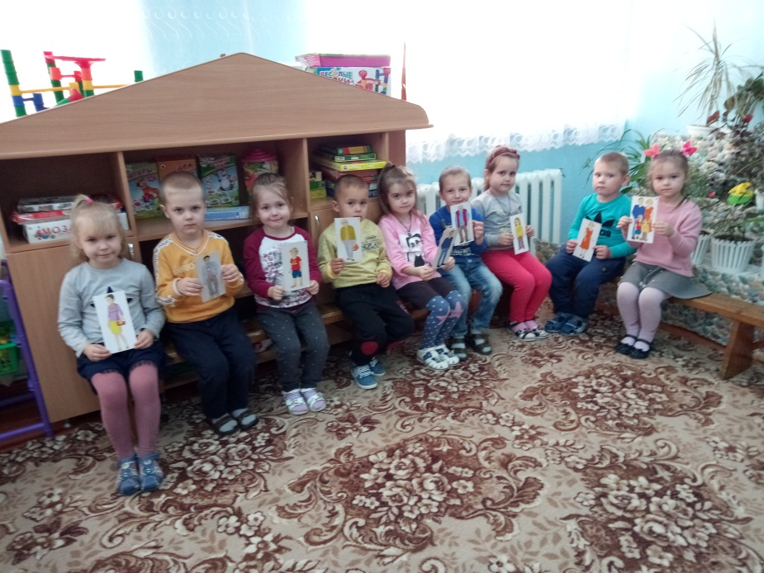Беседа о семье
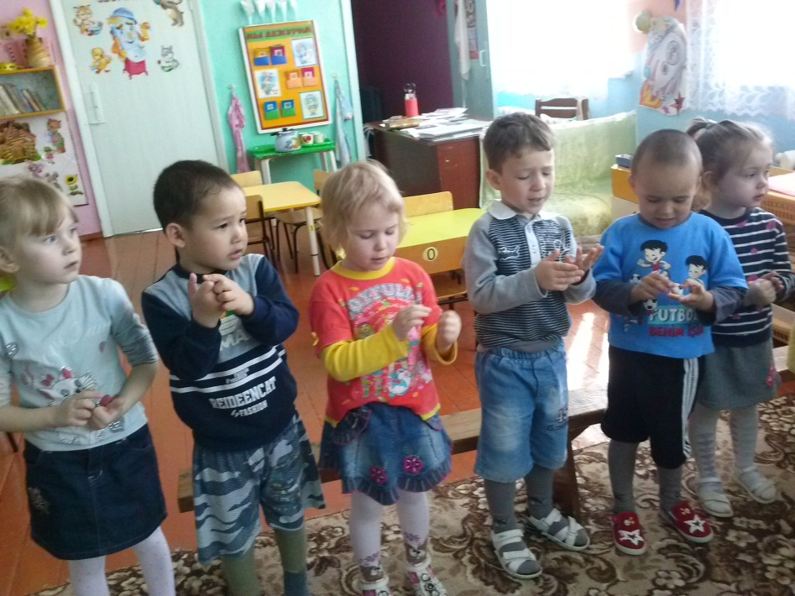
Пальчиковая гимнастика: « Кто живёт у нас в квартире?»

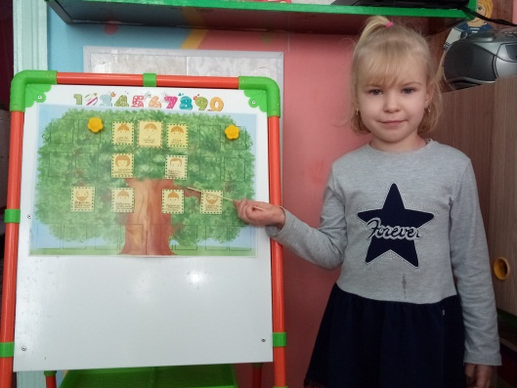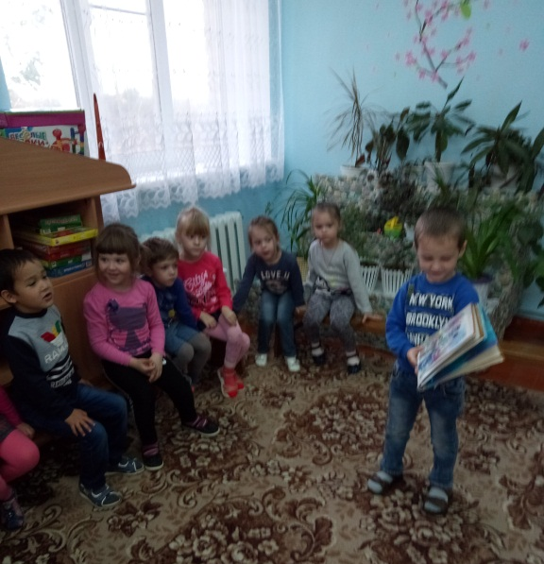
Варя Диденко рассказываетСаввин Илюша рассказывает о своей
о своей семье, используя семье, используя фотоальбом.
геологическое дерево.
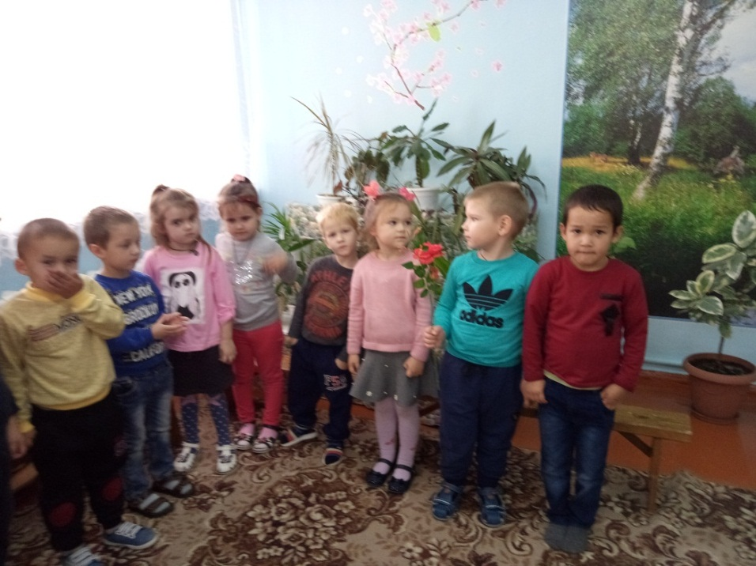
Минутка доброты: "Назови свою семью"

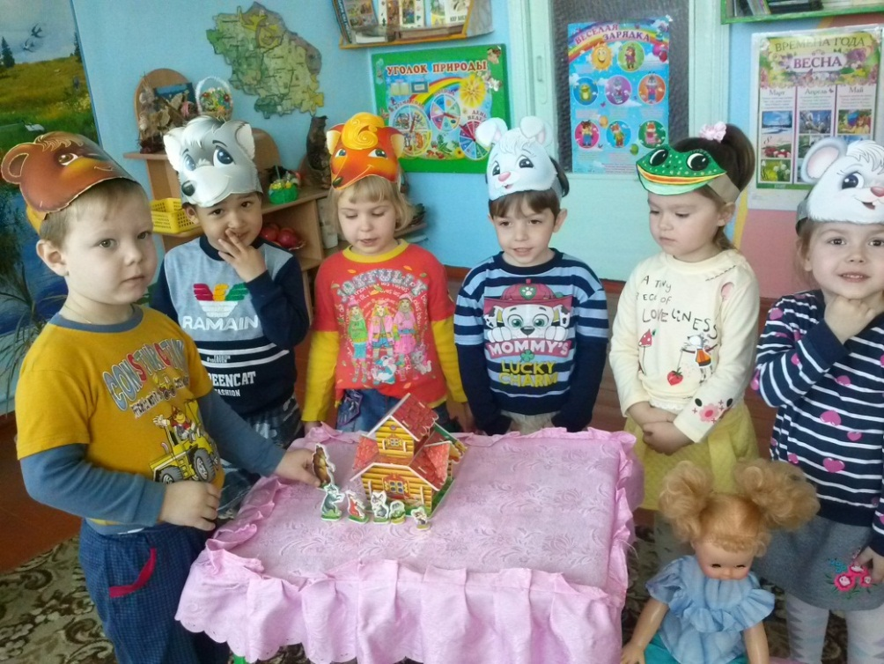
Драматизация сказки «Теремок»

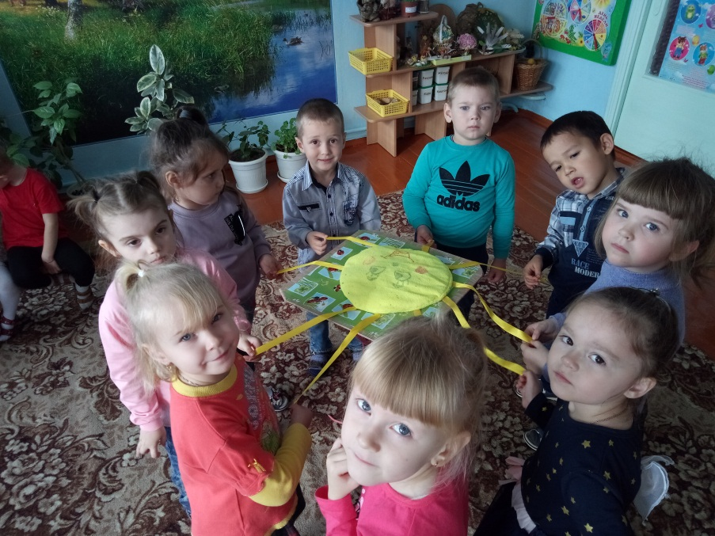Тренинговая игра: «Лучики доброты»

Итог занятия
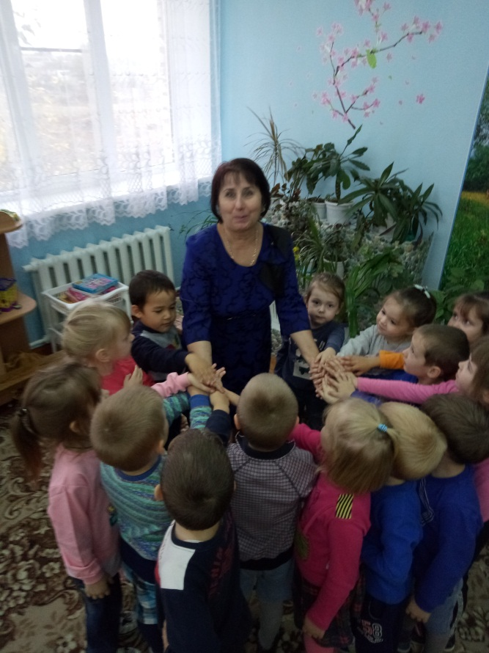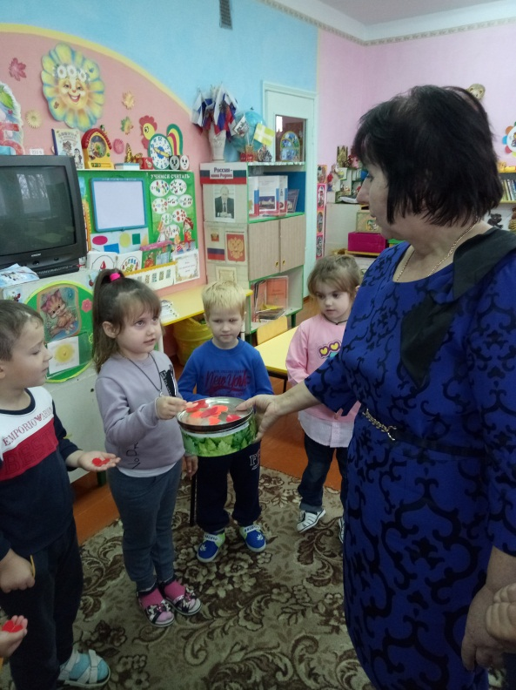
«Мы с вами тоже большая дружная семья.»Дети получают сердечки доброты .

